Maheswara 24-05-2024
- Ada usulan untuk e-rm, menu baru dengan nama monitoring input output,
Dengan nama form : input catatan intake & output cairan
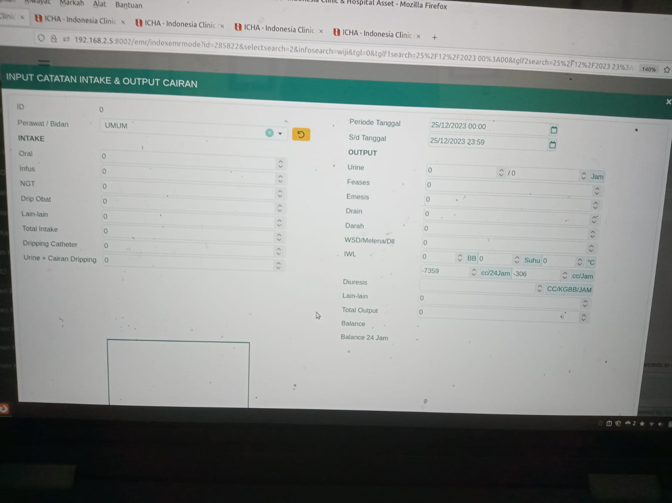

- Tambah form di cppt TBAK (tulis baca konfirmasi) ini berpengaruh penilaian akreditas, krn hrs ada bukti falid TBAK
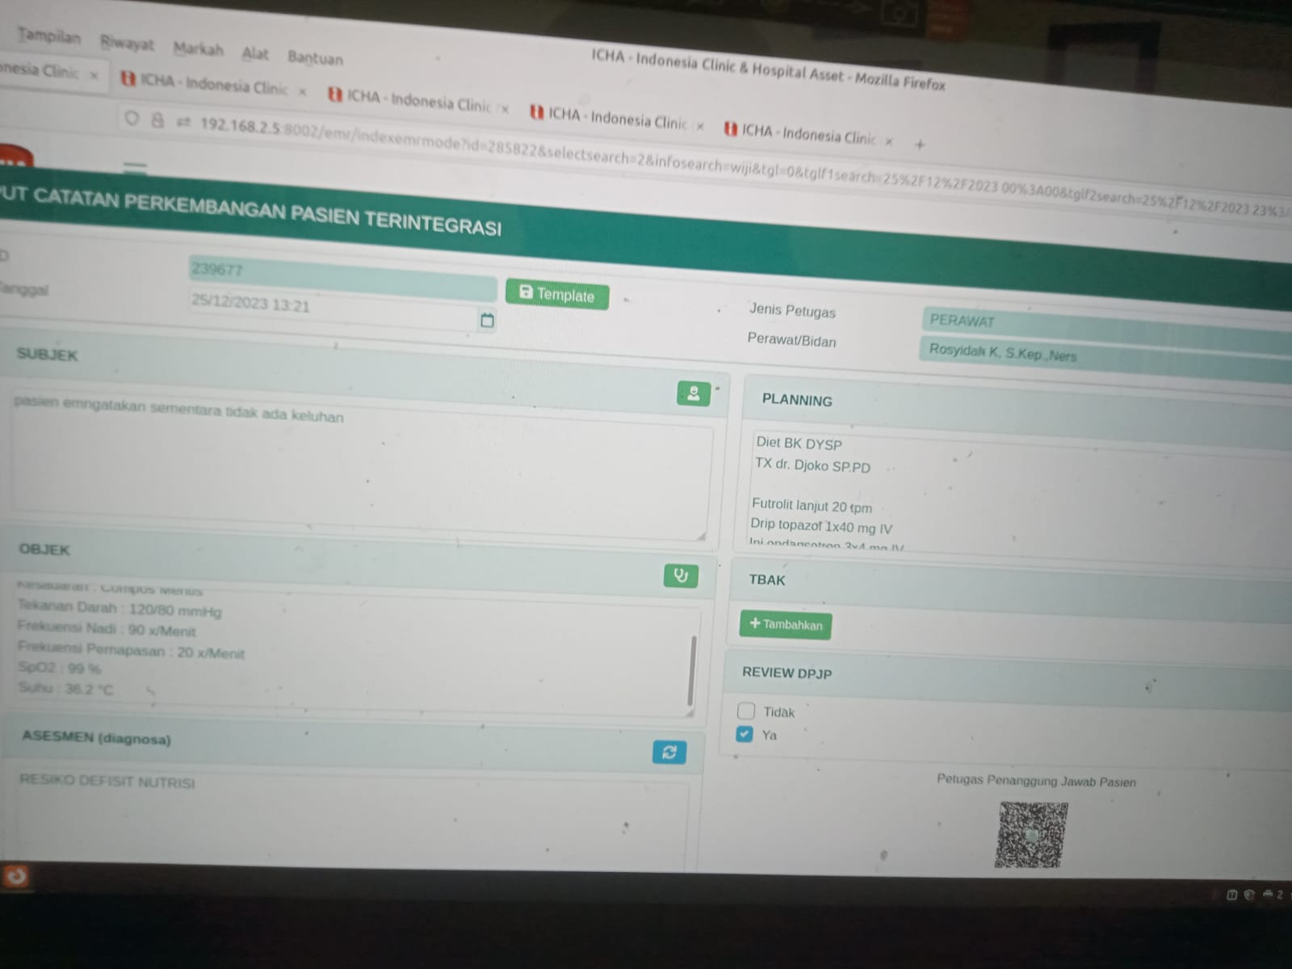

- Untuk validasi instruksi (isi TBAK)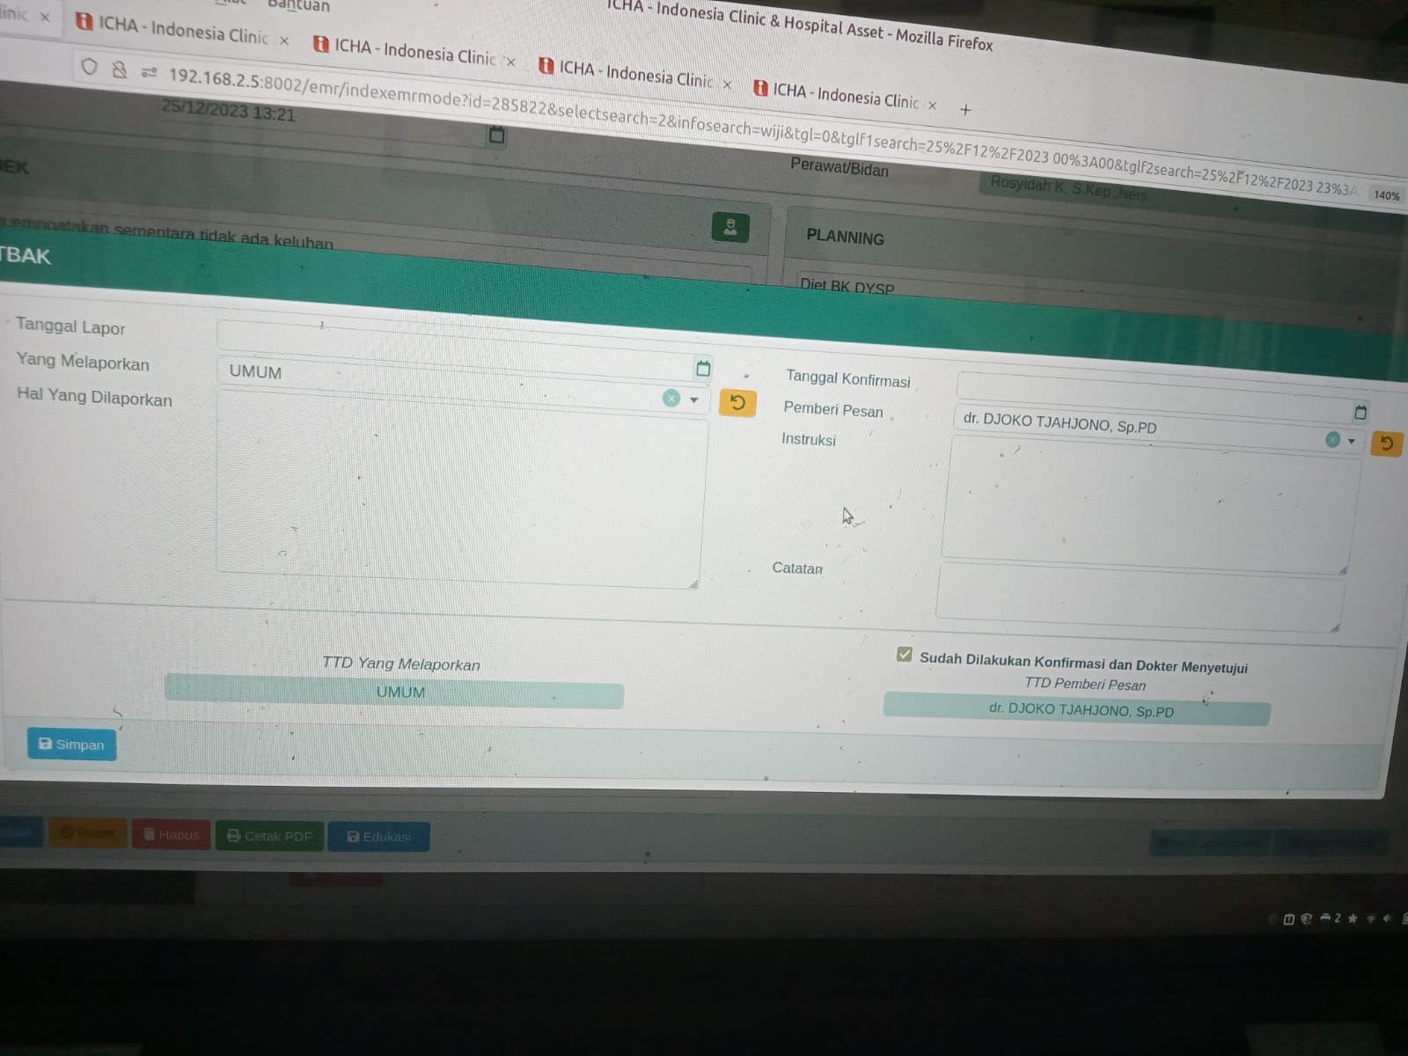

- Tambah menu resiko jatuh sendiri di IRNA, dibedakan anak2 dan dewasa

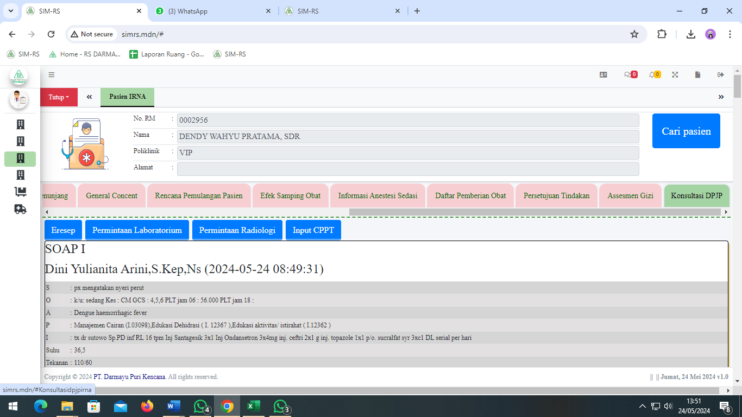
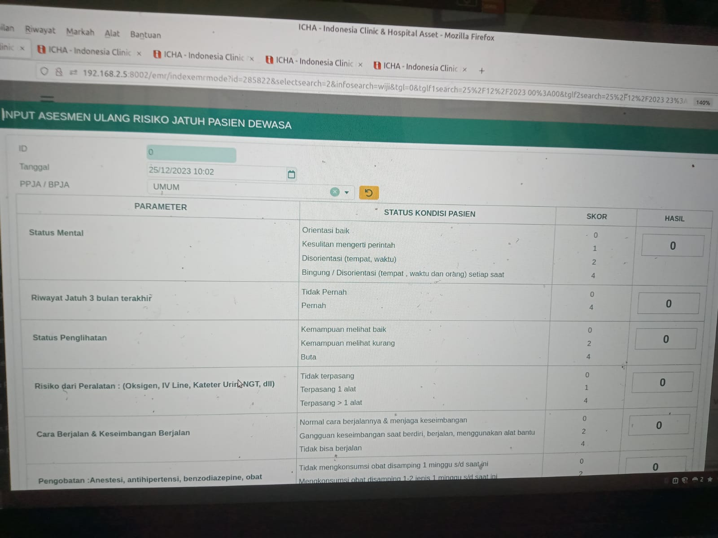

- Intervensi resiko jatuh
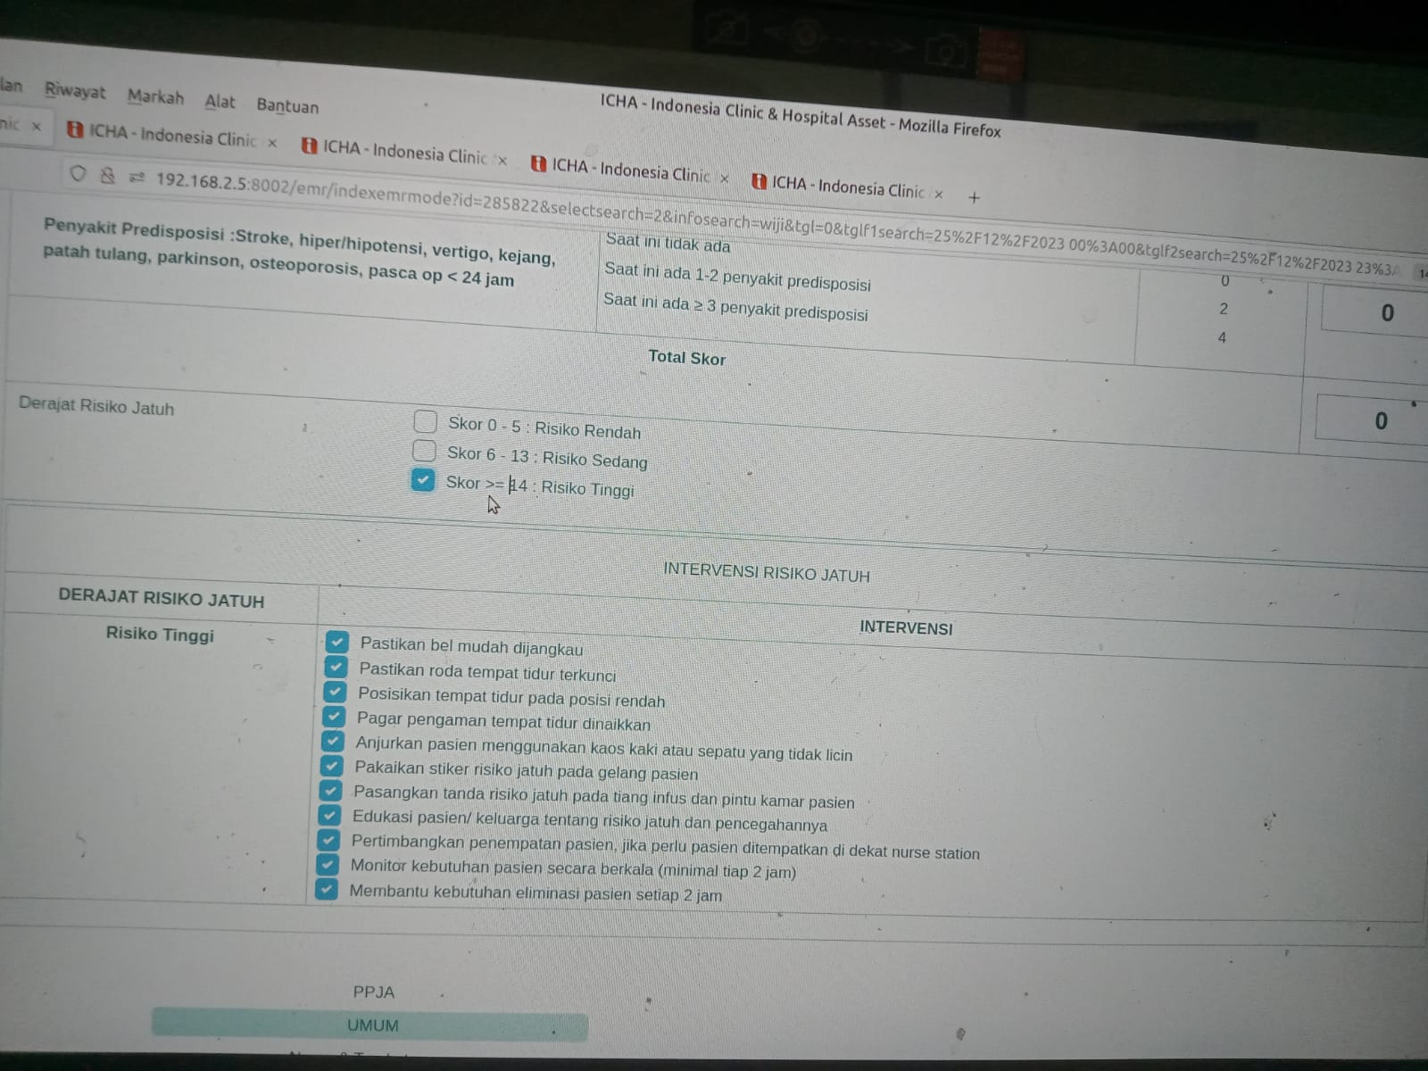
- Intervensi resiko sedang
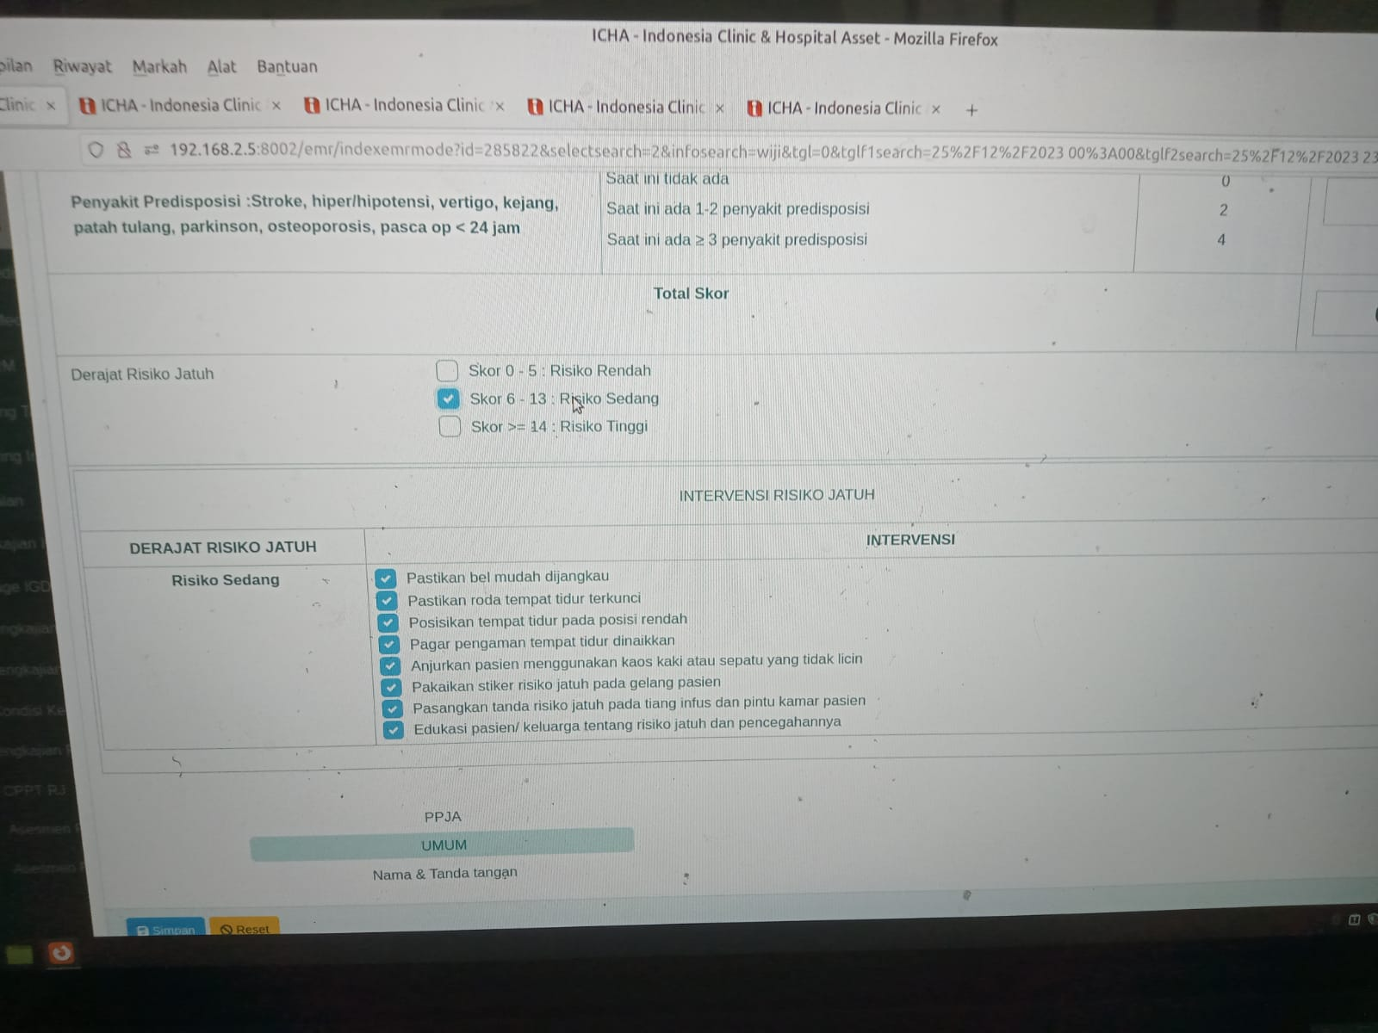

- Intervensi resiko rendah
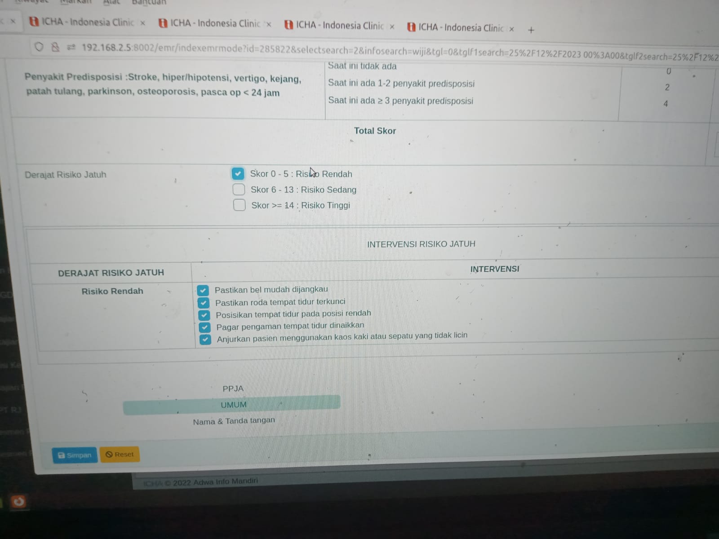

- Apabila terjadi kondisi yg tidak biasa, missal pasien kejang, cidera ota, nah ini perlu dipasang restrain apabila pasien berulah.
Assesmen Restrain :
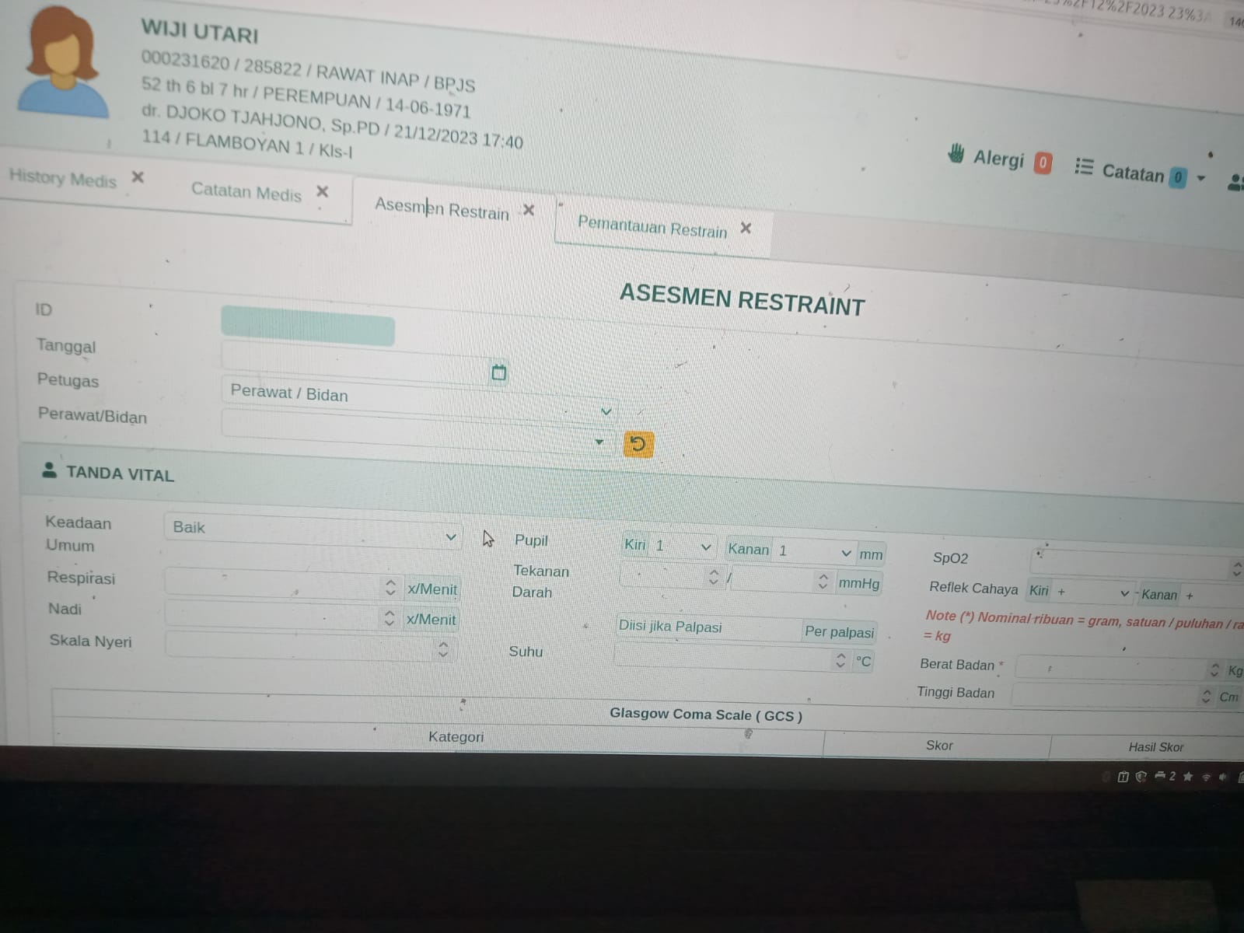

- Pemantauan restrain
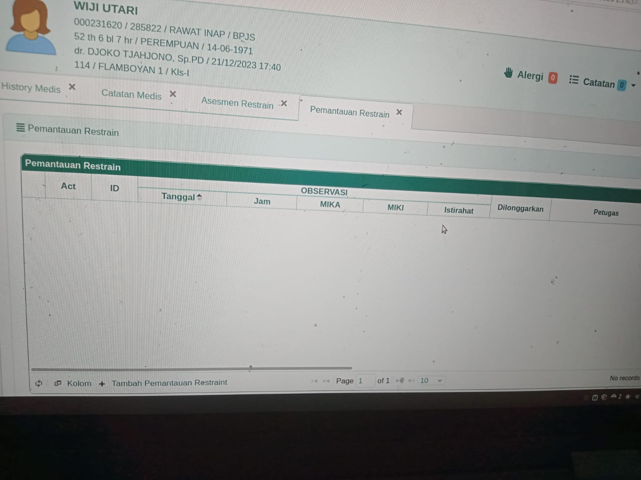

- 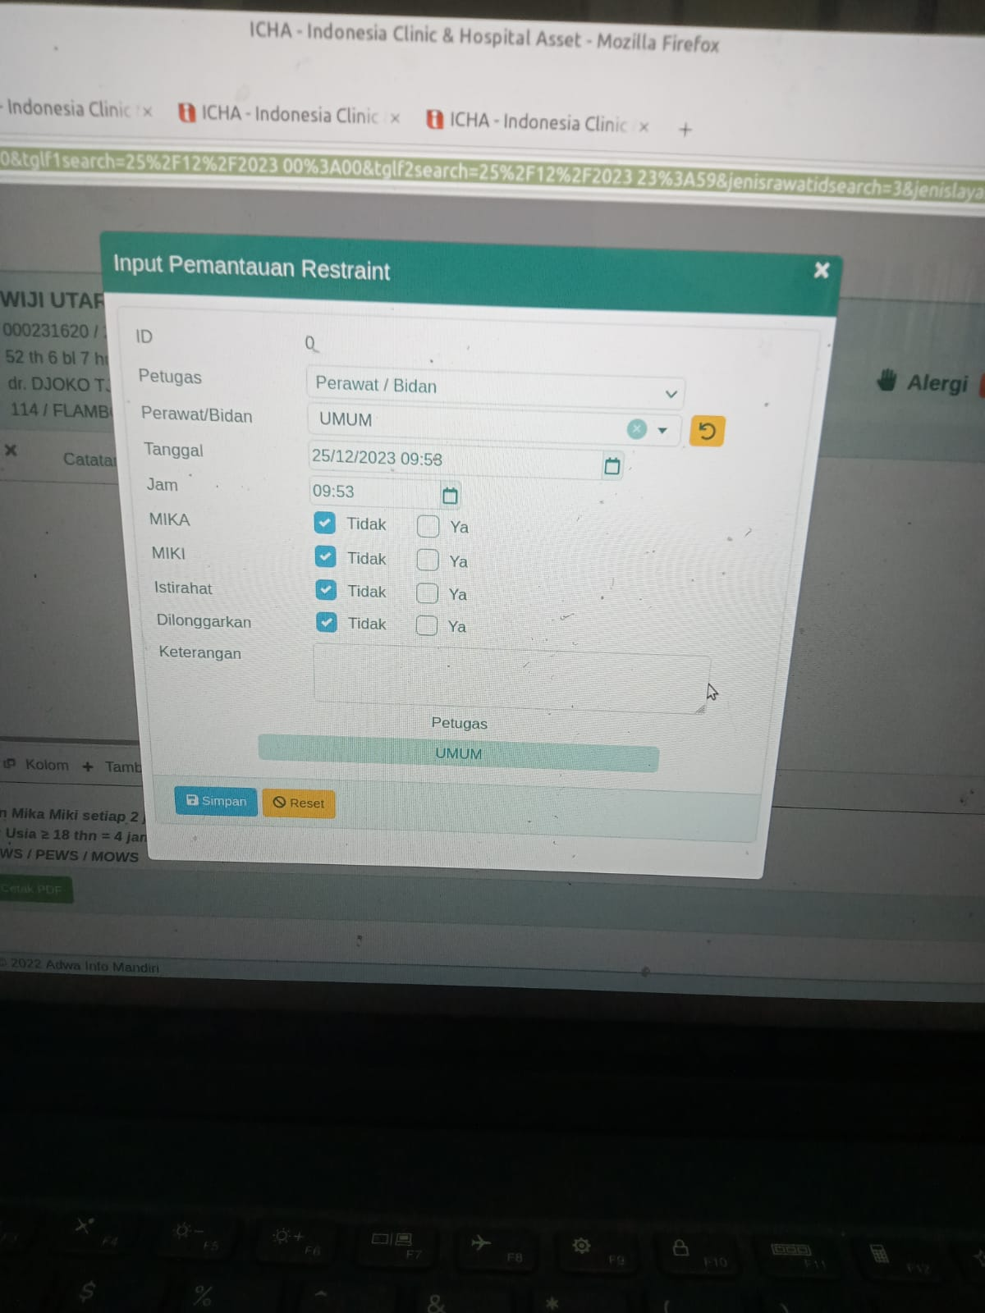

- Nn

